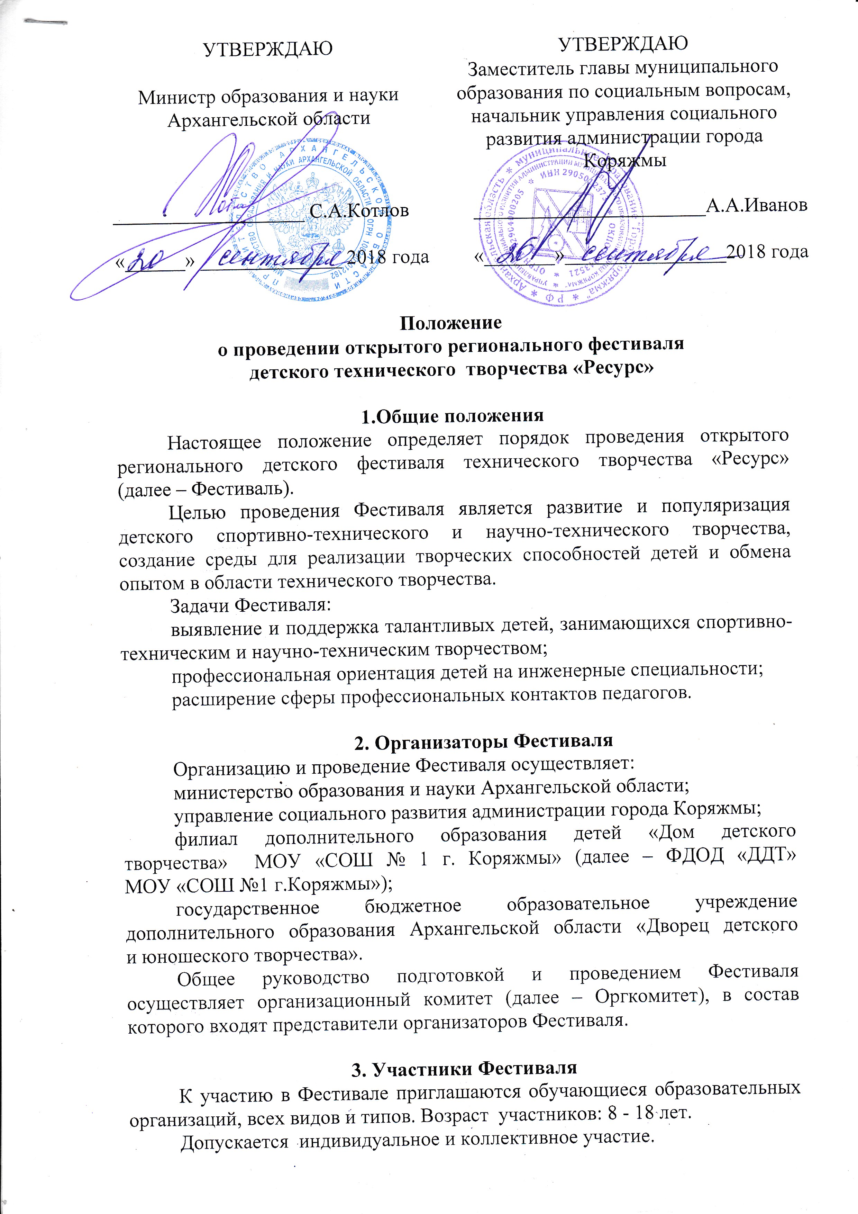
Список участников формируется по заявкам, заполненным по форме (Приложение 3). К заявке обязательно прилагается согласие на обработку персональных данных участников (Приложение 4), предоставляется перед началом Фестиваля. Срок подачи заявки до 01 ноября 2018 года.

4. Порядок проведения Фестиваля
Сроки проведения Фестиваля: 23-25 ноября 2018 года.
Место проведения Фестиваля: 165650, Архангельская область, г. Коряжма, ул. Набережная им. Н. Островского, д. 16, ФДОД «ДДТ» МОУ «СОШ № 1 г. Коряжмы».
Программа Фестиваля включает следующие мероприятия:
конкурс детского технического творчества «Техноград» (условия проведения согласно приложению 1);
турнир по робототехнике «Робо - ТЫ» (условия проведения согласно приложению 2).

5. Жюри Фестиваля
Состав жюри Фестиваля определяется Оргкомитетом. Члены жюри в соответствии с критериями, определяют победителей Фестиваля. Результаты Фестиваля утверждаются решением Оргкомитета на основании протоколов жюри.

6. Награждение победителей
Победители и призеры в каждом конкурсе и каждой возрастной группе награждаются дипломами министерства образования и науки Архангельской области и памятными призами.
По решению жюри отдельные участники Фестиваля могут награждаться специальными дипломами.

7. Финансовые условия
Расходы на организацию Фестиваля осуществляются за счет средств областного бюджета и бюджета муниципального образования «Город Коряжма».
Расходы, связанные с проездом, питанием и проживанием участников, осуществляются за счет направляющей стороны.

8. Контактная информация
Адрес оргкомитета: 165650, Архангельская область, г. Коряжма, ул. Набережная им. Н. Островского, д. 16, Филиал дополнительного образования детей «Дом детского творчества» МОУ «СОШ № 1 г. Коряжмы»
Тел./факс: (81850) 3 – 49 – 52, 3 –87-46, e – mail: ddt–kor@mail.ru
Контактное лицо:
Десятникова Татьяна Григорьевна, ведущий специалист отдела образования управления социального развития администрации города Коряжмы, тел. (81850) 3 34 45,
Анкудинова Светлана Николаевна, зам. руководителя по УВР филиала дополнительного образования детей «Дом детского творчества» МОУ «СОШ № 1 г. Коряжмы», тел. (81850)38746
Южаков Сергей Иванович, заведующий отделом технического творчества тел. 89532689127,
Андрусишин Дмитрий Владимирович, педагог дополнительного образования объединения «Робототехника» ФДОД «ДДТ» МОУ «СОШ №1 г.Коряжмы», 89969201908.

Приложение 1
Положение
о конкурсе детского технического творчества «Техноград»

- Участники конкурса детского технического творчества «Техноград» (далее – Конкурс)
Конкурс проводится по трём возрастным категориям:
1 группа: 8 - 10 лет;
2 группа: 11 - 14 лет;
3 группа: 15 - 18 лет.
- Порядок проведения Конкурса
Конкурс проводится в три этапа:
I этап - выставка детского технического творчества (далее – Выставка).
На выставку представляются следующие виды моделей (макетов):
- начально-техническое моделирование;
- авиационные модели и аппараты;
- модели ракет и космических аппаратов;
- судомодели и модели различных плавательных средств;
- автомодели (включая колесную, гусеничную и другую модельную технику).
Можно представить до трех моделей (макетов) от одного участника или коллектива. Список работ оформляется на бланке:
№  п/п | ФИО автора | Возраст | Название работы (модели) | ФИО руководителя
Каждая представленная модель (макет), должна иметь этикетку 9×5 см, выполненная 14 шрифтом Times New Roman. Этикетки должны быть заполнены по форме: название модели (макета), ФИО автора, его возраст, название учреждения и населенного пункта. Этикетки должны быть приложены к заявке. Аналогичная этикетка должна быть плотно закреплена на модели (макете). Представленная модель (макет) должна иметь крепежное устройство для установки на стенд (стол) или подвешивания.
Критерии оценки I этапа (максимально 10 баллов):
- качество исполнения модели (макета) (до 2 баллов);
- соответствие масштаба модели (до 2 баллов);
- сложность выполнение модели (макета) (до 2 баллов);
- применение новых технологий и материалов (до 2 баллов);
- эстетический вид и оформление модели (макета) (до 2 баллов).

II этап – демонстрация действующих моделей (макетов):
- модели плавающих средств в бассейне;
- авиамодели, ракетомодели на кордодроме;
- автотрассовый на 6-ти дорожечной автотрассе.
Критерии оценки II этапа (максимально 10 баллов):
- демонстрация технических возможностей моделей (макетов) различных классов (до 5 баллов);
- мастерство управления моделями (макетами) в течение 1-3 минут (до 5 баллов).

По итогам двух этапов (по сумме баллов) определяется три лучших модели в каждой возрастной группе и по видам технического творчества, которые участвуют в III этапе - защите моделей (макетов) (до 5 мин).
Критерии оценки III этапа (максимально 10 баллов):
- раскрытие содержания конкурсной работы (до 2 баллов);
- соответствие выводов полученным результатам (до 2 баллов);
- использование средств наглядности, технических средств (до 2 баллов);
- культура выступления (до 2 баллов);
- соблюдение регламента (до 2 баллов).
Приложение 2

Положение
о проведении турнира по робототехнике «Робо-ТЫ»

- Участники турнира по робототехнике «Робо-ТЫ» (далее – Турнир)
Возраст участников: 8-13 лет. В составе команды не более 3-х человек.

2. Программа Турнира:
- Номинация «Сумо» - участникам необходимо подготовить автономного робота, способного вытолкнуть робота-противника за окружность.
- Номинация «Биатлон» - участникам необходимо подготовить автономного робота, способного двигаясь по полю «Биатлон» от стартовой точки по черной линии вернуться в ту же точку, выполняя поставленную задачу.
- Номинация «Инженерный проект» - участникам необходимо представить и публично защитить готовую рабочую автоматизированную техническую модель (устройство) на базе LEGO MINDSTORMS EV3.

- Порядок проведения соревнования в номинации «Сумо»

3.1.Технические требования:
- Доступ к игровому полю для настройки и проверки роботов разрешен до начала попытки в соответствии с расписанием.
- До начала раунда команды должны поместить своих роботов в область карантина не позже, чем через 5 минут после его объявления. После подтверждения судьи, что роботы соответствуют всем требованиям, соревнования могут быть начаты.
- Если при осмотре будет найдено нарушение в конструкции робота, то судья дает 5 минут на устранение нарушения. Если нарушение не будет устранено в течение установленного времени, команда будет дисквалифицирована.
- После помещения робота в карантин до конца этапа нельзя: модифицировать роботов (например: загрузить программу, поменять батарейки); менять роботов; забирать роботов без разрешения судьи.
- По окончании заезда команды обязаны вернуть роботов в зону карантина до окончания попытки.
- На командах лежит ответственность за предоставление своих роботов на повторную проверку, если те не прошли проверку судейской комиссией, или их конструкция была изменена во время соревнований.
- Все модификации должны быть произведены в оговоренное регламентом соревнований время. Команды не должны задерживать попытку из-за внесения модификаций.
Конструкция и технические спецификации поля:
- Поле имеет вид круглого ринга.
- Цвет ринга – белый.
- Внутренний диаметр поля: 100 см
- Граница ринга маркирована черной линией шириной 5 см
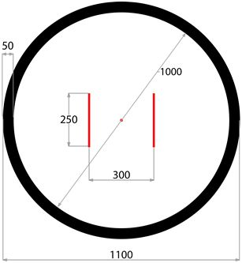

3.2. Требования к сборке робототехнической модели:
- Робот должен быть автономным.
- Роботы должны быть построены только из фирменных элементов, моторов и датчиков LEGO.
- При старте размер робота не должен превышать 20х20 см. Высота робота не ограничена.
- В процессе движения, размеры робота могут изменяться.
- Вес робота не должен превышать - 1000 г.
- Робот должен быть полностью автономным.
- Все края робота не должны быть настолько острыми, чтобы царапать или повреждать ринг, других роботов или игроков.
- Запрещены устройства/механизмы, бросающие что-либо.
- Запрещено использовать клейкие вещества для улучшения ходовых качеств.
- Запрещено использовать конструкции, которые могут причинить физический ущерб игровому полю или кеглям.
- Функция Bluetooth на микрокомпьютере должна быть отключена, загружать программы следует через кабель USB.
- Модель, не соответствующая требованиям, не будет допущена к участию в состязании, либо результат участника будет аннулирован.
3.3.Правила проведения соревнований:
Соревнование состоит из двух этапов.
Первый этап проходит по круговой системе и состоит из серии поединков всех роботов, допущенных к соревнованию. Поединком является попытка одного робота выполнить задание.
Второй этап проходит по олимпийской системе с выбыванием после двух поражений. Турнир разделен на две сетки – сетку победителей и сетку проигравших. Проигравшая в сетке победителей команда опускается в нижнюю сетку. Проигравшая в нижней сетке команда покидает соревнование. В суперфинале встречаются 2 команды – победитель верхней сетки и победитель нижней сетки.
Во второй этап проходят 8 команд, набравших наибольшее количество очков по результатам первого этапа.

Пример сетки
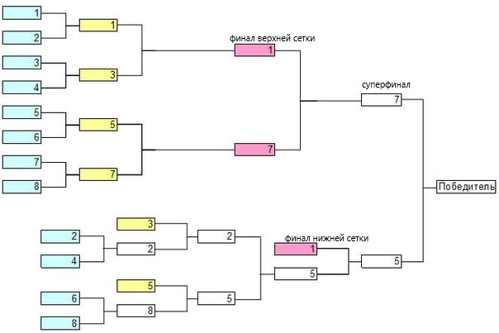

Как и в традиционных японских боевых искусствах, роботы пытаются вытолкнуть соперника с ринга. Длительность поединка – 90 секунд.
По решению судьи, поединок может быть продлен не более чем на 3 минуты или поединок может быть досрочно остановлен.
Перед стартом роботы размещаются параллельно друг другу и направлены в противоположную сторону относительно друг друга так, чтобы проекция задних частей робота находились на линиях в центре круга.
По команде судьи участники стартуют программу робота и покидают зону ринга. Робот должен начать движение не более чем через 5 секунд после подачи сигнала старта. Т.е. после нажатия на кнопку робот остается неподвижен не более чем 5 секунд.
После команды робот должен развернуться к противнику передней частью, прежде чем начнется поединок.
Матч реванш объявляется в следующих случаях:
Роботы вращаются относительно друг друга, без каких-либо изменений в течение 5 секунд.
Оба робота остановились и остаются неподвижны в течение 5 секунд, не касаясь друг друга.
В случае отсутствия возможности определить победителя.
- Члены команды и руководитель не должны вмешиваться в действия робота своей команды или робота соперника ни физически, ни на расстоянии. Вмешательство ведет к немедленной дисквалификации.
- Время останавливается и поединок заканчивается, в случае: если один из роботов находится за пределами черной линии ринга; истекло максимальное время заезда – 90 секунд.
- Соревнования проходят в 2 этапа с перерывом, в ходе которого командам дается право на корректировку программы.
- Организаторы оставляют за собой право вносить в правила состязаний любые изменения, если эти изменения не дают преимуществ одной из команд.
- Если появляются какие-то возражения относительно судейства, руководитель участника имеет право в письменном порядке обжаловать решение судей не позднее 10 минут после попытки.
- Переигровка попытки может быть проведена по решению главного судьи в случае, если в работу робота было постороннее вмешательство, либо когда неисправность возникла по причине плохого состояния игрового поля, либо из-за ошибки, допущенной судейской коллегией.
3.4. Подведение итогов соревнований:
- Победителем считается команда, выигравшая поединок в суперфинале, проигравшая занимает 2 место. Проигравшая команда в финале нижней сетки занимает 3 место.
- Робот считается проигравшим, если его большая часть оказывается за окружностью.
- За каждый поединок в первом этапе команда-победитель получает одно очко.
- Если в течение 90 секунд ни один робот не вытолкнет противника, то победителем будет объявлен тот робот, который окажется ближе к центру круга.
- Если победитель не может быть определен способом, описанным выше, решение о победе или переигровке принимает судья соревнований.

- Порядок проведения соревнования в номинации «Биатлон»

4.1. Технические требования:
- Проводится в виде соревнований роботов в заездах на игровом поле в двух попытках.
- Доступ к игровому полю для настройки и проверки роботов разрешен до начала попытки в соответствии с расписанием.
- До начала раунда команды должны поместить своих роботов в область карантина не позже, чем через 5 минут после его объявления. После подтверждения судьи, что роботы соответствуют всем требованиям, соревнования могут быть начаты.
- Если при осмотре будет найдено нарушение в конструкции робота, то судья дает 5 минут на устранение нарушения. Если нарушение не будет устранено в течение установленного времени, команда будет дисквалифицирована до следующей попытки.
- После помещения робота в карантин до конца попытки нельзя: модифицировать роботов (например: загрузить программу, поменять батарейки); менять роботов; забирать роботов без разрешения судьи.
- По окончании заезда команды обязаны вернуть роботов в зону карантина до окончания попытки.
- На командах лежит ответственность за предоставление своих роботов на повторную проверку, если те не прошли проверку судейской комиссией, или их конструкция была изменена во время соревнований.
- Все модификации должны быть произведены в оговоренное регламентом соревнований время. Команды не должны задерживать попытку из-за внесения модификаций.
Конструкция и технические спецификации поля:
Основное поле: размер 2420х1000мм., белого цвета.
- Линия трассы: ширина 40мм., черного цвета.
- Зона старта/финиша: размер 400х400 мм.
- Контрольная зона: контрольные зоны I и II размером 400х400мм. каждая.
- Мишень: используется банка диаметром 66мм. и высотой 123мм. (пустая банка от напитка 330мл.).
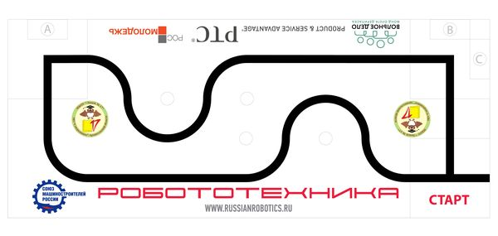

- Столб: 2 банки, поставленные одна на другую, жестко не фиксируются на поле (устанавливается на слаломе).
4.2. Требования к сборке робототехнической модели:
- Робот должен быть автономным.
- Роботы должны быть построены только из фирменных элементов, моторов и датчиков LEGO.
- На старте максимальная ширина робота 25см., длина – 25см.
- Высота и вес робота не ограничены.
- Во время соревнования размеры робота могут меняться, но не должны выходить за пределы 50х50см.
- Запрещено использовать конструкции, которые могут причинить физический ущерб игровому полю.
- Функция Bluetooth на микрокомпьютере должна быть отключена, загружать программы следует через кабель USB.
- Модель, не соответствующая требованиям, не будет допущена к участию в Конкурсе, либо результат участника будет аннулирован.
4.3.Правила проведения соревнований:
- Соревнования состоят из двух попыток. Каждая попытка состоит из серии заездов всех роботов, допущенных к Соревнованиям. Заездом является попытка одного робота выполнить задание.
- Продолжительность одной попытки составляет 120 секунд.
- Робот стартует из зоны старта/финиша. До старта никакая часть робота не должна выступать из зоны старта/финиша.
- Стартовав из зоны старта/финиша, робот проходит по порядку контрольные зоны I и II, следуя по черной линии, и финиширует, вступив в зону старта/финиша, при нарушении порядка прохождения этапов, робот снимается с попытки.
Если во время попытки робот съезжает с черной линии, т.е. оказывается всеми колесами с одной стороны линии, то он снимается с попытки.
Робот считается вступившим в контрольную зону, когда какая-либо его часть вступила в эту зону, кроме зоны старта/финиша.
Робот считается вступившим в зону старта/финиша, когда он полностью вступил в эту зону.
Роботу, признанному вступившим в контрольную зону I или II, разрешается выполнять задания в данной зоне:
Контрольная зона I: Сбить мишень А с отметки.
Контрольная зона II: Сбить обе мишени В и С с отметки.
Мишень считается сбитой, если она сдвинулась с отметки установки не менее чем на 2см.
Премиальное задание в контрольной зоне II: удерживая мишени В и/или С, вступить вместе с ними в зону старта/финиша, но не уронить. Один раз успешно схваченные мишени считаются сбитыми.
- Соревнования проходят в 2 заезда с перерывом, в ходе которого командам дается право на корректировку программы.
- Организаторы оставляют за собой право вносить в правила состязаний любые изменения, если эти изменения не дают преимуществ одной из команд.
- Если появляются какие-то возражения относительно судейства, руководитель участника имеет право в письменном порядке обжаловать решение судей не позднее 10 минут после попытки.
- Переигровка попытки может быть проведена по решению главного судьи в случае, если в работу робота было постороннее вмешательство, либо когда неисправность возникла по причине плохого состояния игрового поля, либо из-за ошибки, допущенной судейской коллегией.
4.4. Подведение итогов соревнований:
- Выигравшей считается команда, набравшая максимальное количество очков.
- За итоговое количество очков команды принимается сумма очков, набранных за обе попытки.
- Существуют очки за задания и очки за время, которые в сумме дают суммарные очки.
- Очки за задания (максимальное количество 330 очков) даются за выполнение отдельных заданий:
Сбивание мишени (одинаково для мишеней А, В и С): по 30 очков за каждое задание;
Достижение зоны старта/финиша, с транспортировкой в неё мишени В и/или С: по 120 очков за каждую мишень.
Очки за время равняются разнице между продолжительностью попытки (120 секунд) и временем в секундах, потребовавшимся от старта до финиша.
- Штрафные очки:
1. При движении по слалому робот сдвинул с меток столбы - 50 штрафных очков за каждый столб.
Если победитель не может быть определен способом, описанным выше, решение о победе или переигровке принимает судья соревнований.

5. Правила соревнований в номинации «Инженерный проект»

5.1. Технические требования к соревнованиям:
- устройство должно быть запрограммировано и работать по составленной программе;
5.2. Требования к сборке робототехнической модели:
Участникам необходимо представить готовую рабочую автоматизированную техническую модель (устройство) на базе LEGO MINDSTORMS EV3. На конкурсе может быть представлен любой робототехнический проект.
5.3.Правила проведения соревнований в номинации «Инженерный проект»
Защита проекта происходит в форме демонстрации перед судьями.
Участникам даётся до 5 минут на устную презентацию и демонстрацию работоспособности проекта.
Под каждый проект будет предоставлено место (стол). При наличии плакатов или презентаций проекта организаторами будет предоставлена возможность их размещения и демонстрации. При необходимости дополнительного места и с другими пожеланиями, необходимо обращаться к организаторам.
В день конкурса команды – участники представляют судьям описание проекта на бумажном носителе с описанием робота. Описание необходимо проиллюстрировать картинками/фотографиями стадий создания робота в разных ракурсах и снабдить примером программы.
5.4. Подведение итогов соревнований:
Определение победителей и призеров будет производиться исходя из критериев (максимально – 100 баллов):
- Практическая значимость (до 20 баллов);
- сложность выполнения модели (до 20 баллов);
- эстетика выполненной модели (до 10 баллов);
- качество презентации (до 15 баллов);
- надежность сборки (до 10 баллов);
- уровень автоматизации (до 25 баллов).

Приложение №3

Заявка
на участие в открытом региональном фестивале
детского технического творчества «Ресурс»

1. | Название коллектива, наименование учреждения.
2. | ФИО руководителя творческого коллектива, представителя, должность.
3. | Количество участников
4. | Участие в мероприятиях фестиваля:  - конкурс детского технического творчества «Техноград» (возрастная группа, вид моделей (макетов));  - конкурса по робототехнике «Робо-ТЫ» (номинация конкурса)
5. | Необходимость в организации: проживание, питание (указать количество участников).  Стоимость проживания в гостиницах города: от 500 до 1000 рублей.
6. | Контактный телефон, адрес, электронная почта.

Приложение 4

Согласие на обработку персональных данных

Я,_______________________________________________________________________________
(фамилии, имя, отчество лица,
,
выражающего согласие на обработку персональных данных)
проживающий (ая) по адресу:________________________________________________________________________

наименование основного документа, удостоверяющего личность, и его реквизиты (в том числе сведения о дате выдачи указанного документа и выдавшем его органе)___________________________________________________________________________
как законный представитель:
_________________________________________________________________________________
(фамилия, имя, отчество, дата рождения несовершеннолетнего обучающегося)
в порядке и на условиях, определенных Федеральным законом от 27 июля 2006 года № 152-ФЗ «О персональных данных», своей волей и в своих интересах и интересах моего ребенка/воспитанника выражаю филиалу дополнительного образования детей «Дом детского творчества» муниципального образовательного учреждения «Средняя общеобразовательная школа №1 г. Коряжмы» находящемуся по адресу: г. Коряжма, Архангельской области, ул. Набережная им. Н.Островского, д.16, (далее – Оператор), согласие на обработку следующих категорий персональных данных: фамилия, имя, отчество, дата рождения, сведения о регистрации, место учебы (образовательная организация, класс), реквизиты документов, удостоверяющих личность.
Я предоставляю Оператору право осуществлять следующие действия с предоставленными мною персональными данными: сбор, систематизация, накопление, хранение, уточнение (обновление, изменение), использование, распространение (в том числе передача; публикация в неограниченном доступе в сети «Интернет» фамилии, имени, отчества, места учебы, результата участия в мероприятии), обезличивание, блокирование, уничтожение.
Согласие дается на смешанную обработку (с применением и без применения средств автоматизации), в том числе передачу такой информации третьим лицам (органам местного самоуправления, государственным и муниципальным органам, учреждениям, иным организациям) для организации и проведения регионального фестиваля детского технического творчества «Ресурс».
Оператор гарантирует мне конфиденциальность предоставленных мною персональных данных при их обработке и хранении на материальных носителях.
Настоящее согласие вступает в силу с момента его подписания и действует до истечения сроков хранения соответствующей информации или документов, содержащих вышеуказанную информацию, определяемых в соответствии с законодательством Российской Федерации.
Я оставляю за собой право отозвать свое согласие посредством составления соответствующего письменного документа, который может быть направлен мной в адрес Оператора по почте заказным письмом с уведомлением о вручении, либо вручен лично под расписку уполномоченному представителю Оператора.
В случае получения моего письменного заявления об отзыве настоящего согласия на обработку персональных данных, Оператор обязан уничтожить предоставленные персональные данные, но не ранее срока, необходимого для достижения целей обработки предоставленных мною персональных данных.

«__»____________20_____г. __________________ _____________________
^{(дата)} (подпись) (расшифровка подписи)

